|  |
| --- |
| UFCD:0787 |
| SQL-TRIGGER |
| FORMADOR: HUGO MORAIS |

|  |
| --- |
| NOME:ELIZANGELA SILVA  16-10-2022 |

**0787 – Trabalho Triggers**

**1-**

2-

3-

4-

5-

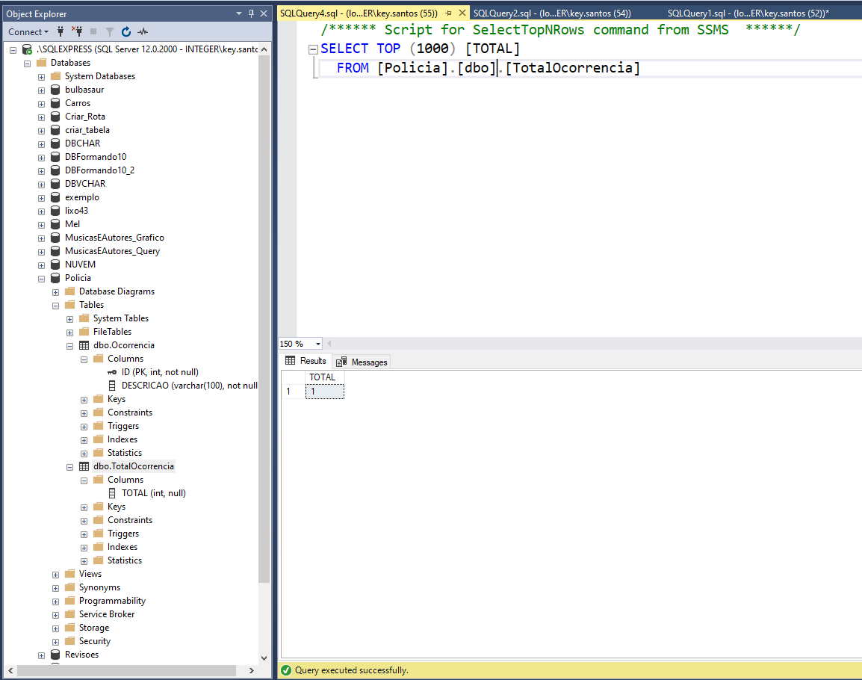

6-



